أثر رأس المال الفكري في جذب الاستثمار الأجنبي المباشر
دراسة استطلاعية في هيئتي استثمار كربلاء / بابل

م. علي كاظم حسين الشريفي / المعهد التقني - كربلاء

Abstract
Expanded the concept of intellectual capital on the level of developed countries to include all the possibilities available for organizations to achieve economic development, through attention to foreign investment, lured it represents a vital source and effective, so the role of intellectual capital is to attract foreign investors and encouraged to enter into the field of investment, and the study is based on two key variables intellectual capital and attract foreign direct investment.
The research problem lies in knowing how effective intellectual capital in Alasttrutejiat making clear its programs and objectives in order to employ their knowledge and capabilities to influence investment decisions and exploit opportunities and solving administrative and organizational problems.
The study aims to statement following dimensions of intellectual capital (human, structural, Zubaúna) within the investment bodies to assist in attracting investments quantity and type and to serve the community. Was selected sample deliberate consisting of (32) member of the specialists in the field of investment and the study found the presence of a positive relationship between intellectual capital and attract foreign direct investment and the pursuit of bodies to increase real opportunities to invest and create the investment climate is appropriate, the study recommends the need to activate the role of the private sector and the active promotion of investment opportunities by joining the International Agency for Investment Guarantee and get rid of all forms of financial and administrative corruption.

المستخلص
اتسع نطاق مفهوم رأس المال الفكري على مستوى الدول المتقدمة ليشمل كافة الإمكانيات المتاحة للمنظمات لتحقيق التنمية الاقتصادية, عن طريق الاهتمام بالاستثمار الأجنبي وجذبه كونه يمثل مصدرا حيويا وفعالا، لذا فان دور رأس المال الفكري هو جذب المستثمر الأجنبي وتشجيعه للدخول في مجال الاستثمار ، وتستند الدراسة على متغيرين أساسيين هما رأس المال الفكري وجذب الاستثمارات الأجنبية المباشرة .
وتكمن مشكلة البحث في معرفة مدى فاعلية رأس المال الفكري في رسم الاستراتيجيات الواضحة لبرامجها وأهدافها من اجل توظيف معارفها وقدراتها في التأثير على القرارات الاستثمارية واستغلال الفرص المتاحة وحل المشاكل الإدارية والتنظيمية .
ويهدف البحث إلى بيان اثر رأس المال الفكري بأبعاده البشر ، الهيكل، الزبائن ) ضمن هيئات الاستثمار للمساعدة في جذب الاستثمارات بالكم والنوع وبما يخدم المجتمع . وتم اختيار عينة قصديه تتألف من ( 32 ) فرد من المختصين في مجال الاستثمار وتوصلت الدراسة إلى وجود علاقة موجبة بين رأس المال الفكري وجذب الاستثمارات الأجنبية المباشرة وسعي الهيئات إلى زيادة الفرص الحقيقية للاستثمار و تهيئة المناخ الاستثماري المناسب، وتوصي الدراسة على ضرورة تنشيط دور القطاع الخاص والترويج الفعال للفرص الاستثمارية من خلال الانضمام إلى الوكالة الدولية لضمان الاستثمار والتخلص من جميع أشكال الفساد الإداري والمالي .

المقدمة
تركز المنظمات المعاصرة على مواردها البشرية لبيان ما لديها من خبرات ومعارف ومهارات تساهم في أداء مهماتها المطلوبة و تحقيق خطط التنمية الاقتصادية, لذا فان رأس المال الفكري في عصرنا الحالي هو سلاح الأمم الأكثر خطورة في معركة التقدم والرقي فلابد الاستفادة من الطاقات والقدرات الخلاقة لاستغلال الموارد المتاحة والفرص المناسبة⁽¹⁾.
(1) العنزي2002 , : 1.
فان الاستجابة للنمو والتطور الحاصل في ميادين الحياة لتحريك عجلة الاقتصاد وفتح الباب أمام المستثمرين للدخول في عملياتهم الاستثماري ,لعلة من ابرز أولويات أصحاب هذه القدرات. لذا أولت الحكومة العراقية اهتماما كبيرا بالاستثمار من خلال إصدارها حزمه من القوانين والتشريعات التي تشجع على جذب الاستثمارات الأجنبية المباشرة لأراضيها كونه يمثل احد أهم مصادر التمويل ومن القنوات المهمة التي تحصل عليها من خلال التكنولوجيا والخبرات الإدارية كما يؤدي إلى إيجاد طاقات إنتاجيه جديدة للوصول إلى درجه عالية من التنافسية ترسخ الجوانب الايجابية التي تنعش المجتمع فضلا عن الحاجة الملحة للاستثمار في إصلاح وتطوير مختلف القطاعات, لذا تأتي هذه الدراسة لمعالجة مجموعة من المشكلات التي تعاني منها هيئات الاستثمار ومنها هيئتي استثمار كربلاء وبابل لمعرفة مستوى مساهمة رأس المال الفكري بأبعاده البشري ،الهيكلي ،ألزبائني في جذب الاستثمارات الأجنبية المباشرة ومدى قدرتها في استغلال الموارد المتاحة والفرص المناسبة للنهوض بقطاع الاستثمار الأجنبي ولبلورة القرارات وتحسين الإستراتيجية الوطنية للاستثمار.وتبرز أهمية الدراسة في تحديد العلاقة والأثر بين متغيرات الدراسة ) رأس المال الفكري والاستثمارات الأجنبية المباشرة ( كمتغيرين رئيسيين,وتجسدت أهداف الدراسة إلى بيان اثر رأس المال الفكري بما يمتلكه من معارف ومهارات عقلية ضمن كوادر هذه الهيئات يلبى الحاجة الفعلية ويهيئ المناخ المناسب للمستثمرين بما يقلل هامش المخاطرة)تخوف والفساد ( ويحل العديد من المشاكل الإدارية والتنظيمية.وتم هيكلة الدراسة إلى خمسة مباحث تناول المبحث الأول المنهجية العلمية للدراسة وخصص المبحث الثاني لرأس المال الفكري )مفهومة ,أهدافه ,أبعاده ( فيما خصص المبحث الثالث للاستثمار الأجنبي المباشر)مفهومة ,أنواعه ,الإبعاد, التشريعات (.وذهب المبحث الرابع لتناول الجانب العملي لوصف و تشخيص وتحليل علاقات الارتباط والتأثير أما المبحث الخامس فقد تضمن الاستنتاجات والتوصيات.

المبحث الأول
منهجية البحث
أولاً: مشكلة البحث:-
على الرغم من الاهتمام الذي أولته المنظمات الحكومية لجذب الاستثمارات الأجنبية إلا إن البيئة الاستثمارية مازالت غير فاعلة وغير مشجعة للمستثمرين الأجانب للدخول في مجال الاستثمار والتي تشهد عدم الاستقرار النسبي في الوضع السياسي والأمني من جهة، ومن جهة أخرى استفحال ظاهرة الفساد المالي والإداري في مفاصل بيئة الأعمال سواءً أكانت عامة أم خاصة، كل ذلك يشكل عائقاً بوجهه الاستثمارات الأجنبية التي من الممكن أن تتقدم للاستثمار .وتكمن مشكلة الدراسة بما يلي :-
- ما مستوى مساهمة رأس المال الفكري بأبعاده ( البشري ،الهيكلي ،الزبائني ) في جذب الاستثمارات الأجنبية المباشرة.
- ما مدى استغلال الفرص المتاحة وتشجيع المستثمرين للدخول في الاستثمار في ظل ظروف اللاتأكد وعدم الاستقرار النسبي.
- معرفة المشاكل الإدارية والتنظيمية التي تواجه المستثمر الأجنبي للاستثمار في مختلف القطاعات.
ثانياً: هدف البحث:-
يهدف البحث إلى بيان أثر رأس مال الفكري بما يمتلك من معارف وقدرات عقلية وذهنية متطورة ضمن هيئات الاستثمار تساعد في جذب الاستثمارات ألأجنبية المباشرة لتحقيق أهداف هذه الهيئات و تلبية متطلبات الخطة الاستثمارية لخدمة المجتمع ومحاولة توجيه أنظار هيئات الاستثمار لتبني هذه المعارف والمهارات والقدرات والتي تهيأ المناخ التنظيمي المناسب وفق رؤية طموحه وهادفة تمكنهم من إنتاج أفكار جديدة تدعم العملية التنموية والاقتصادية والاجتماعية لبلد.
ثالثاً: أهمية البحث:-
تنبع أهمية البحث من أهمية متغيراته الرئيسية :
- رأس المال الفكري، وما له من أهمية في تحقيق الاستثمار ألأمثل للموارد المادية، وكمصدر للميزة التنافسية للبلد أو المنظمة التي تمتلكه، وأثره في تحسين أداء هيئات الاستثمار وتطوير قدراتها والحاجة الفعلية لرأس المال الفكري في ظل الظروف الحالية للمساهمة في جذب الاستثمارات الأجنبية المباشرة.
- الاستثمار ألأجنبي المباشر، ما له من دور في دعم الاقتصاد الوطني كمصدر للتمويل، والحصول على التكنولوجيا والخبرات الإدارية والإنتاجية والتسويقية .
- تحديد العلاقة والأثر بين رأس المال الفكري والاستثمارات الأجنبية المباشرة الذي بدوره سينعكس إيجابا على عمل هيئات الاستثمار قيد الدراسة كونها تحتاج إلى مثل هذه الدراسات.
رابعاً: فرضية البحث:-
يستند البحث على فرضيتين رئيسيتين مفادهما
- لا توجد علاقة ارتباط بين رأس مال الفكري والاستثمارات الأجنبية المباشرة .
- لا يوجد تأثير لرأس المال الفكري في جذب الاستثمارات الأجنبية المباشرة.
خامساً: منهج البحث:-
يتكون البحث من جانبين نظري و استطلاعي اعتمد في تطبيقهما على منهجين هما:
- المنهج الوصفي:- اعتمد لإعداد الجانب النظري والذي يتوافق مع استطلاع أراء وما جمع من المعلومات وإظهار الترابط بين متغيرات الدراسة للوصول إلى الأهداف المطلوبة.
- المنهج الاستدلالي:- اعتمد في تحليل المعلومات والبيانات الواردة في استمارة الاستبانة المعدة لهذا الغرض وبما يخدم أهداف الدراسة وفرضيتها.تم صياغتها وفق مقياس (ليكرت)الخماسي والذي يتراوح درجاته (1-5) درجات, و (4-5) درجات مستوى اتفاق عالي , أما (1-2) تمثل عدم اتفاق فيما تمثل الدرجة (3) الدرجة المحايدة وكما في الملحق (1) استمارة الاستبانة.
سادساً: عينة البحث :-
اشتملت عينة البحث من مجموعة من أعضاء هيئة الاستثمار الحاليين وبعض وموظفين المختصين في هيئتي استثمار كربلاء / بابل و بمسميات وظيفية مختلفة موزعة بين (مدير هيئة الاستثمار ، أعضاء هيئة الاستثمار، ومدراء الأقسام ،وموظفين متخصصين) والذين يمثلون مكونات رأس المال الفكري علي مستوى هذه الهيئات , تم توزيع (38 ) استمارة على أفراد العينة أعيد منها (32 ) صالحه للتحليل أي بنسبة استجابة بلغت (85%) من الاستمارات المسترجعة وقد استغرقت عملية التوزيع واسترداد الاستمارات للفترة من 5/9/2012ولغاية 4/11/2012 .
سابعاً: وسائل جمع البيانات والمعلومات
لإنجاز أهداف البحث في الجانبين النظري والتطبيقي اعتمدت الأساليب الآتية:-
الجانب النظري:- اعتمد الباحث على ما توفر الكتب والأطاريح والرسائل الجامعية والدراسات والبحوث فضلا عن والدراسات والبحوث المنشورة على شبكة المعلومات الدولية.
- الجانب التطبيقي: اعتمد في تغطية هذا الجانب وسيلتين لجمع المعلومات منها:.
- استمارة الاستبانة :- تعد من الأدوات الملائمة لتعذر الحصول علي البيانات والمعلومات عن طريق دراسة الحالات الميدانية وقد روعي في تصميمها وصياغاتها البساطة والوضوح بعد عرضها على مجموعة من الخبراء والمتخصصين للأخذ بملاحظاتهم وسد جميع الثغرات التي تواجه أفراد لعينه.
- المقابلات الشخصية: تم إجراء عدد من المقابلات لأعضاء و موظفي هيئتي الاستثمار للوقوف على أقسام الهيئة وما يمكن أن يكون ضمن مكونات رأس المال الفكري وما هو طبيعة الدور الذي يلعبه في استقطاب العديد من الاستثمارات الأجنبية وتوضيح بعض الفقرات في الاستبانة عند الإجابة على التساؤلات التي تطرح من قبل عينة الدراسة لضمان الدقة والموضوعية في الإجابة قبل وأثناء التوزيع وتم الاستعانة بمجموعه من الأساليب الإحصائية في تحليل واختبار الفرضيات وقياسها والمتمثلة بالاتي:-
- الوسط الحسابي : لتحديد مستوى استجابة أفراد العينة لفقرات الاستبانة.
- الانحراف المعياري: لقياس تشتت قيم استجابات الأفراد عن الوسط الحسابي.
- النسب المئوية : لعرض البيانات وتحديد الأهمية النسبية لجميع المتغيرات
- معامل الارتباط : لقياس درجة العلاقة بين متغيرات الدراسة.
- معامل التأثير: لقياس تأثير المتغير التوضيحي (رأس المال الفكري) في المتغير المستجيب (الاستثمار الأجنبي المباشر).
- اختبار ) t) واختبار (f ) لإثبات صحة الفرضيات.
المبحث الثاني
رأس المال الفكري (المفهوم، الأهمية، الأبعاد)
يعد العنصر البشري من أهم العوامل التي تلعب دوراً فاعلاً في تطور المجتمع ونموه فهو محور المجتمع، ونقطة ارتكازه تجاه أفاق جديدة، وقد ظهر في الآونة الأخيرة اهتماما كبيرا وواضحا في الأدبيات الإدارية والمختصة في مجال الاقتصاد والأعمال بمفهوم يتعلق بهذا العنصر ألا وهو رأس المال الفكري ، وهذا المفهوم له أثر كبير في نمو منظمات الأعمال كوحدات، والمجتمعات البشرية كبلدان وتطورها وازدهارها، ويتناول هذا المبحث عرضا لمفهوم ومكونات وأهمية رأس المال الفكري.
أولاً: مفهوم رأس المال الفكري:-
عرف Stewart ⁽¹⁾ رأس المال الفكري (Intellectual Capital) المسمى اختصاراً (IC) بأنه المعرفة التي يمكن تطبيقها، والتي لا يمكن أن تكون رأس مال إلا إذا استثمرت لصالح المنظمة، فيما عرفه Schermerhorn ⁽²⁾ بأنه المقدرة العقلية الجماعية أو المعرفة المشتركة للقوة العاملة التي يمكن استخدامها لإيجاد القيمة، ويعرفه (العنزي، 2001: 156) على أنه قيمة معرفة العاملين ومهاراتهم في تكوين ثروات المنظمة، فهو يمثل الإمكانيات المادية والمالية والمعنوية والثقافية والذهنية المتاحة للمنظمة، ويعرفه ألمفرجي وصالح ⁽³⁾ بأنه " يتمثل بنخبة من العاملين يمتلكون مجموعة من القدرات المعرفية والتنظيمية دون غيرهم, تمكنهم هذه القدرات من إنتاج الأفكار الجديدة أو تطوير أفكار قديمة تمكن المنظمة من توسيع حصتها السوقية وتعظيم نقاط قوتها وتضعها في موقع قادرة على اقتناص الفرصة المناسبة". فيما عرفته عبيد ⁽⁴⁾ على أنه المقدرة العقلية القادرة على توليد أفكار جديدة ومناسبة وقابلة للتنفيذ، وتتمتع بمستوى عالٍ من الجودة، وتمتلك القدرة على تحقيق التكامل والتناغم بين مكونات مختلفة للوصول إلى الأهداف المنشودة.
(1) Stewart , 1999 , 57.
(2) Schermerhorn ,2002: 64.

(3) ألمفرجي وصالح , 2003 :18.

(4) عبيد، 2000: 17.
من التعريفات أعلاه نجد على إنها اتفقت على أن رأس المال الفكري يمثل الآتي:
- مجموعة من المعارف والمهارات والقدرات العقلية والذهنية.
- أن تكون هذه المعارف والمهارات والقدرات مقتناه من داخل المنظمة بهدف تحقيق أهدافها.
- لا تعد الشهادة الأكاديمية للأفراد شرطا لتكون اساسأ لبناء رأس المال الفكري.
وعليه يمكن تعريف رأس المال الفكري بأنه أصل من أصول المنظمة و يمثل مجموعة من المهارات والقدرات الذهنية والفكرية والعقلية تقتنيها المنظمات وتستثمرها لغرض تحقيق أهدافها وزيادة قدراتها التنافسية.
ثانياً: أهمية رأس المال الفكري:-
يتمتع رأس المال الفكري بأهمية كبيرة عن طريق ألآتي: ⁽¹⁾ ⁽²⁾
(1) Koenig ,2000:1.
(2) العنزي , 2001 :117.

(3) O'Sullivan,2010:2.

(4) Stewart,1999;75.

(5) العنزي 2001 : 115.

(6) Stewart,1999;77.
- يعد رأس المال الفكري السلاح الرئيس للمنظمة في عالم اليوم, لأن الموجودات الفكرية تمثل القوة الخفية التي تضمن البقاء لها.
- يعد رأس المال الفكري في المنظمة بمثابة ميزة تنافسية
- يمثل رأس المال الفكري كنزاً مدفوناً يحتاج إلى من يبحث عنه, ويستخرجه للوجود والممارسة.
- يكون رأس المال الفكري مصدر توليد ثروة للمنظمة والأفراد .
ثالثاً: مكونات رأس المال الفكري:-
اختلف الباحثون والمختصون منذ بداية تشخيصهم لرأس المال الفكري في تحديد مكوناته الأساسية لكنهم اتفقوا على أهمية تشخيص وتحديد هذه المكونات، واعتبارها ذات قيمة للمنظمة ويتفق كل من O'Sullivan ⁽³⁾ و Stewart ⁽⁴⁾ على التقسيمات الآتية لأبعاد رأس المال الفكري :-
- رأس المال البشري: يطلق مصطلح رأس المال البشري (Human capital) على خبرة الفرد ومهاراته ذات الصلة بتوليد وتكوين ثروات المنظمة، إذ ليس كل مهارات العاملين ومعارفهم وخبراتهم تعد رأس مالً فكري، ولكن يمكن عدها كذلك إذا ما كانت هذه المهارات والمعارف والخبرات متميزة بحيث لا تملك مثلها المنظمات المنافسة، فهو يمثل المعرفة المفيدة التي يمكن توظيفها واستثمارها بشكل صحيح لصالح المنظمة ⁽⁵⁾ .
- رأس المال الهيكلي: ويتمثل بالقدرات التنظيمية التي تمكن المنظمة من ترجمة المعرفة إلى ممارسات مفيدة عن طريق ما تمتلكه من موجودات فكرية متمثلة بنظم المعلومات وبراءات الاختراع وحقوق النشر والتأليف والتوزيع ⁽⁶⁾.
ويؤكد العنزي ⁽¹⁾ إن رأس المال الهيكلي قد يكون على شكل قواعد بيانات وشبكات حواسيب وبراءات اختراع وإدارة جيدة يمكن أن تتولد في ذهن الفرد ولكن الأدوات الرديئة والبيروقراطية تقلل من أهميته .
(1) العنزي ، 2002: 5.
(2) نجم , 2005: 38.

(3) مرعي ، 2005: 2.

(4) العنزي، 2004: 6.

(5) مرعي ، 2008 : 11.

(6) العنزي ، 2001 :5.
- رأس المال ألزبائني :-
يرى نجم ⁽²⁾ إن رأس المال ألزبائني هو الثروة الناشئة عن علاقات المنظمة مع زبائنها ممثلة بحقوق الملكية والعلامة التجارية وثقة الزبائن بالمنظمة وولائهم لها فهو يمثل قيمة العلاقات التي تقيمها المنضمة مع زبائنها . أما ⁽³⁾ أكد على أن رأس المال ألزبائني يضم مجموع المعلومات حول الزبائن وعلاقتها مع أصحاب القرار والهياكل التنظيمية والشبكات . وأضاف ⁽⁴⁾ لقد بات بناء العلاقات الاجتماعية المتطورة في زمن التكنولوجيا والعولمة كمرحلتين عصيبتين تمر بها المنظمات امرأ في غاية الصعوبة والأهمية في نفس الوقت . وبخاصة إذا تم الأخذ بنظر الاعتبار كثرة أولئك الأفراد الذين يعملون بانتماء ضعيف والتزام واطي لابد من تطهير المنظمات من سلبيات التوجه نحو الفردية في العمل . وإنشاء جسور المحبة بين الأفراد مما يؤدي إلى تقريب المسافات البعيدة التي تفصلهم عن بعضهم البعض .
رابعاً: تطوير رأس المال الفكري :-
تتمثل المنهجية الجديدة في إدارة الموارد البشرية ⁽⁵⁾ في نظم متطورة تتجه إلى بناء ثقافة تنظيمية ايجابية تحابي الإبداع والابتكار ووضع برامج لتنمية وتطوير رأس المال الفكري الذي يساهم في استنفاذ طاقاته المادية والفكرية . فان رسم الاستراتيجيات ووضع الخطط لتنمية واستثمار رأس المال البشري كما ينظر ⁽⁶⁾ إلى تطوير رأس المال على مستوى منظمات الأعمال من خلال إتباع مجموعه من الأساليب المعاصرة وكما يلي :-
- استقطاب الأفضل من الموارد البشرية الماهرة .
- التنشيط المكثف لتطوير الأفراد مبكرا .
- استخدام ما يعرفه الأفراد وجمع مساهماتهم باستمرار .
- زيادة التحديات في العمل .
- العمل بفكرة الجماعة الحماسية كأساس للتطوير والتعليم .
- التقويم العادل وغربلة الذين لا يضيفون شيئا للمنظمة .
يمكن القول أن منظمات الأعمال يجب أن تختار النخبة القادرة على العمل في مختلف البيئات والظروف لان التحديات التي تواجه رأس المال الفكري كبيرة وتتطلب التطوير والإبداع باستمرار لتنمية المواهب التي يمتلكها رأس المال الفكري لاتخاذ قرارات تساهم في البحث عن مصادر التمويل المختلفة بما يقلل المخاطر ويحسن مركزها المالي .
خامساً: إدارة رأس المال الفكري:-
في بداية التسعينات كان رأس المال الفكري الشغل الشاغل لبحوث رجال الأعمال, إذ حاولوا العثور على طرق لحسابه وجعله جزءاً من الميزانية, وقد اتضح من هذه البحوث الكثيرة صعوبة قياس رأس المال الفكري من الناحية العملية, إن لم يكن استحالتها, لذا اختفى الاهتمام به، لكنه ظهر مرة أخرى على أنه أساس لإدارة المعرفة Knowledge Management استندت وبنيت عليه, إلا أن عودته هذه المرة ليس كموجود من الموجودات غير الملموسة على وفق المفهوم المحاسبي ولكن بوصفه موجوداً إدارياً، وهو يسمى بإدارة رأس المال الفكري ICM. ⁽¹⁾
(1) صالح ,2001 : 58-59.
(2) العنزي وصالح، 2009: 209.

فإدارة رأس المال البشري تعتمد على عنصرين أساسين، هما: ⁽²⁾
- تحديد وإدارة المهارات والمعرفة المرتبطة بالعمل نفسه في ضوء الجدارات الجوهرية للمنظمة والمجتمع.
- تحديد وإدارة مهارات الأفراد ومعارفهم، لغرض وضع الشخص المناسب (مواصفات الفرد) في المكان المناسب (وصف الوظيفة).
يتضح لنا مما سبق أن إدارة رأس المال الفكري يمثل المسؤولية الكبيرة التي تقع على عاتق المنظمات فان أحسن إدارة هذا المحور يحسن إدارة أي شئ آخر من حيث استثمار الطاقات المتوفرة وتوظيف المهارات وفق رؤيا تدرك الربط بين جميع الوظائف داخل المنظمة .
فهو أصل من الأصول الثابتة فإذا ما أحسن إدارته يصبح أمام تحديات يصعب من خلالها تحقيق الطموحات الحقيقية . فان التركيز على المواهب والمعارف والقدرات والمهارات المتوفرة يعني أن الهيئات قيد الدراسة تحاول استقطاب الموظفين الماهرين من اجل المساهمة في جذب الاستثمارات الأجنبية المباشرة فان إدارة هذه المهارات هو لتسهيل انطلاق العملية الاستثمارية فضلا عن ترقية وتطوير الاستثمار لتعطي إشارات مطمئنه لرجال الأعمال لمواجهة التحديات والدخول في مجالات الاستثمار المختلفة وادارتها بكفاءة وفاعلية .

المبحث الثالث
الاستثمار ألأجنبي المباشر" المفاهيم و الأبعاد
يعد الاستثمار من الأنشطة الاقتصادية المهمة والحيوية التي تسعى لزيادة التدفقات النقدية التي تسهم بالنتيجة في زيادة معدلات النمو الاقتصادي، ويشكل الاستثمار الأجنبي المباشر أحد أهم أشكال التمويل التي تدفع بعجلة النمو قدما، فهو يساهم بدخول رؤوس أموال إضافية، وتشغيل أيدي عاملة عاطلة، واستغلال موارد طبيعية غير مستثمرة واستقدام تكنولوجيا جديدة، وغيرها من المميزات، وفي هذا الدراسة نستعرض مفهوم وأنواع الاستثمار والاستثمار ألأجنبي المباشر ومميزاته ومحدداته.
أولاً: مفهوم الاستثمار:-
الاستثمار أصلاً مفهوما مستمدا من علم الاقتصاد ذا صلة وثيقة بمفاهيم اقتصادية عدة كالدخل Income, والاستهلاك Consumption, والادخار Saving , والاقتراض Borrowing ، لذا فانه من الصعوبة فهم مضمون الاستثمار بدون تحليل العلاقة التي تربطه بالمفاهيم الاقتصادية أعلاه ⁽¹⁾ .ويعرف الاستثمار بأنه المال الوافد إلى دولة غير دولته والمستعمل مباشرة لغرض معين بذاته، مما يترتب عليه امتلاك المستثمر الأجنبي جزءاً أو كل الاستثمارات في فرع معين من فروع الاقتصاد الوطني فضلا عن المشاركة في إدارة المشروع مع المستثمر الوطني والقيام بتحويل كمية من الموارد المالية والتكنولوجية والخبرات الفنية والمهارات الإدارية والتسويقية والمالية في جميع المجالات إلى الدولة المضيفة ⁽²⁾. وترى السامرائي ⁽³⁾ أن الاستثمار ألأجنبي هو استثمار حقيقي قادم من خارج الحدود الوطنية ومصدره قد يكون دولة أجنبية أو مجموعة دول أو شركة أو مجموعة شركات أو أفراد.
(1) مطر , 1999 :3.

(2) العثيم ,2005: 18.
(3) السامرائي, 2002 :14.

(4) بلا كورد، 2006: 241.
ثانياً: أنواع الاستثمار:-
يقسم الاستثمار إلى أنواع عدة هي:⁽⁴⁾
- الاستثمار في رأس المال الثابت(الموجودات الثابتة): وتتضمن العمليات الخاصة بإقامة المشاريع الإنتاجية بما فيها الأراضي والإنشاءات والمعدات فضلا عن الاستثمار في القطاع السكني والسياحي.
- الاستثمارات الاجتماعية (العامة والخاصة): وهي استثمارات القطاع العام والخاص في البنية التحتية كالنقل والمواصلات والماء والكهرباء والصحة والتعليم.
- الاستثمار في رأس المال البشري: ويقصد به جميع النفقات على التعليم، الذي أصبح عنصرا مهما في عملية الإنتاج لكونه يعمل على زيادتها ورفع كفاءتها.
- الاستثمارات النقدية: وتتمثل برأس المال النقدي في الخزانة والمدخرات( الودائع المصرفية والأسهم والسندات و أذونات الخزينة العامة ذات المردود الثابت والمتغير)، فضلا عن القروض الممنوحة بفائدة مستحقة، ويلعب سعر الفائدة المصرفي الدور الحاسم في هذه العملية الاستثمارية.
- التغير في المخزون: نوع من أنواع الاستثمار، يعني أن الزيادة في الموجودات الجارية في المواد الخام ومستلزمات الإنتاج في المخازن هي استثمارات إيجابية، بينما تعد نقيضها استثمارات سلبية.
ثالثاً: مفهوم الاستثمار الأجنبي المباشر Direct foreign Investment: -
يعرف الاستثمار الأجنبي المباشر Direct foreign Investment ويرمز له (DFI) بأنه مجموعة التدفقات المالية الوافدة لبلد ما غير موطنه ألأصلي، تستعمل بشكل مباشر للغرض الذي جرى التمويل من أجله، ويمتلك المستثمر ألأجنبي المباشر جزء أو كل المشروع فضلا عن المشاركة في إدارة المشروع وحق تحويل الموارد المالية والتكنولوجية والخبرات الفنية والمهارات الإدارية والتسويقية للدولة المضيفة ⁽¹⁾.
(1) علاونة،2008: 3.

(2) الجندي, 2010 : 633.

(3) مهدي، 2009: 115.

وتعرف منظمة التعاون والتنمية الاقتصادية (OCDE) الاستثمار ألأجنبي المباشر على أنه تملك المستثمر الأجنبي حصة لا تقل عن 10 % من إجمالي رأس المال أو قوة التصويت، ويعرف صندوق النقد الدولي الاستثمار الأجنبي على أنه نوع من أنواع الاستثمار الدولي يعكس علاقة طويلة ألأجل واهتماما دائما لكيان مقيم (المستثمر المباشر) في اقتصاد آخر غير اقتصاده بهدف ممارسة نوع من التأثير في إدارة المؤسسة المقيمة في الاقتصاد ألآخر⁽²⁾ ويتفق صندوق النقد الدولي الاستثمار الأجنبي مع منظمة التعاون والتنمية الاقتصادية (OCDE) في تحديد الاستثمار الأجنبي على بأنه مباشر حين يمتلك المستثمر (10%) أو أكثر من أسهم إحدى مؤسسات الأعمال على أن ترتبط هذه الملكية بالقدرة على التأثير في إدارة المؤسسة.
ويؤكد ⁽³⁾ أي أنه يجب أن تكون حصة المستثمر من 10% فما فوق لكي يعد استثماره استثماراً مباشراً، أما إذا كانت حصة المستثمر الأجنبي أقل من 10%، ففي هذه الحالة يعد استثماراً غير مباشرٍ، وعلى الرغم من ذلك فالخط الفاصل بين الاستثمار المباشر وغير المباشر ليس واضحا وغير متفق عليه. فتعتبر أستراليا حيازة 25 % على الأقل من حقوق الملكية هو ما يمثل استثمارا مباشرا في حين نجد أن النسبة في فرنسا هي 20 % ، و 10 % في كل من الولايات المتحدة الأمريكية والسويد وألمانيا.
رابعاً: أهمية ومنافع الاستثمار ألأجنبي المباشر:-
تنعكس أهمية الاستثمار ألأجنبي المباشر بما تولية الحكومات سواء في البلدان المتقدمة أو الفقيرة ويهدف هذا النوع من الاستثمار في تنمية اقتصاداتها، وكرافد يعزز خطط التنمية سواءً الاقتصادية أو البشرية أو أي وجه من أوجه التنمية ألأخرى، ويحقق الاستثمار ألأجنبي المباشر مجموعة من المنافع للدولة المضيفة أهمها: ⁽¹⁾ ⁽²⁾
(1) علاونة،2008: 3 محمد , 2009 :1.

(2) علاونة، 2008 :21.

(3) أبو قحف,1989 :23.

- الاستثمار ألأجنبي يشكل أحد أهم مصادر رأس المال، نظراً للدور المهم والحيوي الذي يلعبه في رفع القدرات الإنتاجية للاقتصاد الوطني وزيادة معدلات التشغيل فضلا عن دوره في إدخال تكنولوجيا متقدمة
- له انعكاسات إيجابية على الاقتصاد الوطني في مجال رفع الطاقة الإنتاجية للبلد، زيادة نمو الاقتصاد الوطني، ورفع الكفاءات الإدارية والتكنولوجية، واستيعاب الأيدي العاملة.
- تتميز الاستثمارات ألأجنبية المباشرة بأنها استثمارات طويلة ألأجل، إذ يقوم المستثمر ألأجنبي بإنشاء مصانع وشركات في البلد المضيف، أي أنه يتواجد فعلياً على أرض البلد المضيف مما يصعب عملية انسحاب مثل هذه الاستثمارات لارتفاع كلفة الانسحاب.
وفي ضوء مسبق يمكن القول إن الاستثمار الأجنبي المباشر يسهم في تنفيذ الخطط الاستثمارية والاستفادة من الأموال والتكنولوجيا الحديثة ويساعد في إصلاح البنى التحتية وإنتاج منتجات صديقه للبيئة واستغلال الموارد الطبيعية ويعمل على زيادة خبرات العاملين مما يؤدي إلى تنشيط الأسواق المحلية كل ذلك منافع الاستثمار الأجنبي وفوائده على المدى البعيد.
خامسا : أشكال الاستثمار الأجنبي المباشر:-
يظهر الاستثمار ألأجنبي كما حدده ⁽³⁾ بأشكال عدة منها:-
- الاستثمارات المملوكة بالكامل للمستثمر الأجنبي (Wholly-owned Foreign Investments) وهي أكثر أنواع الاستثمارات الأجنبية تفضيلا لدى الشركات العابرة القومية.
- الاستثمار المشترك (Joint- venture) وهو امتلاك المشروع أو مشاركته بين دولتين أو أكثر، والمشاركة هنا لا تقتصر على رأس المال فقط بل تمتد لتشمل الإدارة والخبرة، وبراءات الاختراع والعلامات التجارية وغيرها.
- المشروعات أو ما يسمى بعمليات التجميع (Assembly Operations) وهذه المشروعات تكون على شكل اتفاقية بين الطرفين الأجنبي والوطني (قطاع عام أو خاص)، وعلى أساس هذه الاتفاقية يقوم الطرف الأجنبي بتزويد الطرف الوطني بمكونــــات منتــــوج معين كالسيـــارات مثلا، وفي معظم الحـــــالات يقـــــدم الطرف الأجنبي الخبرة أو المعرفة اللازمة.
سادساً: مميزات الاستثمار ألأجنبي المباشر:-
يتميز الاستثمار ألأجنبي المباشر عن غيره من أنواع الاستثمار بالآتي:⁽¹⁾
(1) محمد,2009 :7.

- الاستقرار: أثبتت الشواهد استقرارا في الاستثمار ألأجنبي المباشر كمصدر للتمويل على الرغم من الأزمات المالية التي عصفت بالدول المضيفة له، وهذا يتضح في أزمة المكسيك وأزمة دول شرق آسيا.
- انخفاض الكلفة: الاستثمار ألأجنبي يعد تمويلا غير مكلف لا ينتج عنه دفع أقساط ولا دفع فوائد، كما هي الحال في القروض.
- نقل التكنولوجيا: يترتب على الاستثمار ألأجنبي المباشر انتقال القدرات التكنولوجية والخبرات والإدارية والتسويقية التي تحتاجها الدولة المضيفة للاستثمار.
الاستثمار ألأجنبي في العراق" الأبعاد ، الآفاق، المميزات، المحددات"
أولاً: التشريعات العراقية المتعلقة بالاستثمار:
اهتم المشرع العراقي بالاستثمار منذ أكثر من عقدين، أختلف هذا الاهتمام باختلاف توجهات الدولة السياسية والاقتصادية، ومن التشريعات العراقية المتعلقة بإدارة الاستثمار الآتي:
- قانون الاستثمارات العربية المرقم (46) لسنة 1988 .
- قانون صندوق التنمية لسنة 2000 والذي بموجبه يتم إقراض المشاريع التنموية لكافة الأنشطة الاقتصادية التي تنتج وسائل إنتاج وتستخدم المواد الأولية المحلية، وكان دور هذا الصندوق أيضا محدود قياسا بحجم الطلب القائم على السلع والخدمات، ورغبة المستثمرين في إقامة مشروعاتهم التنموية .
- القانون (62) لسنة 2002 وهو تعديل لقانون الاستثمارات العربية، يهدف إلى تشجيع الاستثمارات العربية في عملية التنمية الاقتصادية للعراق. و ينظر إلى الاستثمار الأجنبي كل حالة بحالتها عن طريق دائرة الاستثمار العربي، إلا انه رغم إصداره لم يجري تنفيذه بالمستوى الذي وضع من أجله، إذ اقترنت موافقة إجازة المشروع بموافقة من مجلس الوزراء حصريا، مما حجم من دوره وفاعليته.
- قانون الاستثمار رقم (13) لسنة 2006، يهدف إلى تشجيع الاستثمارات ونقل التقنيات الحديثة للإسهام في عملية التنمية الاقتصادية والبشرية وتعزيز ميزان المدفوعات والميزان التجاري، فضلا عن تشجيع القطاع الخاص على تأسيس المشاريع الاستثمارية وحماية حقوق وممتلكات المستثمرين.
- صدر القانون رقم (2) لسنة 2009 الذي يهدف إلى تنظيم عملية الاستثمار في العراق.
ثانياً: رؤية المشرّع العراقي لدور رأس المال الفكري في دعم المستثمر:
أكدت التشريعات العراقية على ضرورة دعم رأس المال الفكري و لاسيما البشري بشكل خاص عن طريق تشريع القوانين والأنظمة التي تسهم في ضمان استخدامه بالشكل الذي يحقق النمو الاقتصادي من جهة والاستقرار والعدالة الاجتماعية من جهة أخرى، وقد نص قانون الاستثمار العراقي رقم (13) لسنة 2006 في المادة (2) رابعاً على تنمية الموارد البشرية على وفق متطلبات سوق العمل وتوفير فرص عمل للعراقيين، فيما نص القانون رقم (2) لسنة 2009 (نظام الاستثمار) على فقرات ة لرعاية الموارد البشرية وهي: ⁽¹⁾
(1) الوقائع العراقية، 2009 :7 .

- (المادة 15: ثانياً): " يلتزم المستثمر العراقي الحاصل على القروض والتسهيلات المالية باستخدام العمال العراقيين العاطلين عن العمل بشكل يتناسب طردياً مع حجم تلك القروض".
- (المادة 20): "يلتزم المستثمر بتدريب العاملين العراقيين وتأهيلهم وزيادة كفاءتهم ورفع مهاراتهم بموجب عقود تتضمن مراحل التدريب والالتزامات المتدربين وفق أحكام المادة(27) من قانون العمل رقم(71) لسنة 1987"
- (المادة 30: أولاً): تراعي الهيئة(هيئة الاستثمار) عند منح إجازة الاستثمار أن لا يقل حجم الأيدي العاملة العراقية عن (50%) من إجمالي الأيدي العاملة في المشروع. لذلك يرى elrifai ⁽²⁾ تشكل الدول التي ترتفع فيها نسبة التعليم الأكثر جاذبية لتدفق الاستثمارات الأجنبية وتبين من دراسات عديدة انه توجد علاقة وثيقة بين تدفق الاستثمار الأجنبي وبين المتعلمين في هذه الدولة مما يؤدي إلى زيادة رغبة المستثمر الأجنبي في الحصول على أيدي عاملة ماهرة.
(2) elrifai, ghassan 1993:88.

- وفي ضوء ما سبق إن لقانون الاستثمار عدة تطورات وتغيرات تماشيا مع الأوضاع الاقتصادية والظروف السياسية التي نمر بها ,لذا تميزت هذه القوانين بمعالجة حالات القصور والضعف والحذر في القوانين والتشريعات السابقة وإعطاء الضمانات والحوافز والامتيازات الجديدة لتقليص حجم المخاطر فضلا عن الإعفاءات الكمركية والضريبية وتسهيل الإجراءات الإدارية والتنظيمية التي تتم في إطار الاستثمار.

المبحث الرابع
الإطار التطبيقي
أولا: عرض وتحليل بيانات عينة الدراسة :-
لغرض التعرف على دور رأس المال الفكري في جذب الاستثمارات الأجنبية المباشرة لذا سنقوم بتحليل الصفات أو الخصائص الشخصية لدى أفراد العينة من العاملين في مجال الاستثمار وإبراز المؤهلات المطلوبة للعمل في هذا المجال, يأتي ذلك من الإدراك الشديد لكادر هيئات الاستثمار عينة الدراسة و لعمق المسؤولية والواجبات الملقاة على عاتقهم للنهوض بهذا القطاع وعدم اقتصاره على قطاع معين بما يسهم في إصلاح جميع القطاعات التي تعاني من العجز المالي وعدم تهميش دور القطاع الخاص وإعطاء فضاء واسع للقطاع العام من خلال وضع مجموعه من الأنظمة والقوانين وتهيئة المناخ الاستثماري المناسب لها .
جدول( 1 )
خصائص عينة الدراسة
النسبة | التكرار | المتغير | السمة
84 % | 27 | ذكور | الجنس
16 % | 5 | إناث | الجنس
46% | 15 | اقل من30 سنة | الفئة العمرية
24% | 8 | 31-40 سنة | الفئة العمرية
18% | 6 | 41-50 سنة | الفئة العمرية
12% | 4 | 51-60 سنة | الفئة العمرية
37% | 12 | 5 ــــ 10 سنوات | الخدمة الوظيفية
9% | 3 | 10 ــــ 15 سنة | الخدمة الوظيفية
6 % | 2 | 15 ــ فأكثر | الخدمة الوظيفية
59 % | 19 | 3 ــــ 5 سنة | سنوات الخدمة في مجال الاستثمار
25 % | 8 | 5 ـــ 10 | سنوات الخدمة في مجال الاستثمار
16 % | 5 | 10 ـــ فأكثر | سنوات الخدمة في مجال الاستثمار
13 % | 4 | إعدادية | المؤهل العلمي
22% | 7 | دبلوم فني | المؤهل العلمي
56% | 18 | بكالوريوس | المؤهل العلمي
6 % | 2 | دبلوم عالي | المؤهل العلمي
3 % | 1 | ماجستير | المؤهل العلمي
0 % | 0 | دكتوراه | المؤهل العلمي
400 % | 131 | داخل العراق | عدد لدورات التدريبية
180 % | 58 | خارج العراق | عدد لدورات التدريبية
ومن ابرز الخصائص التي أوضحها الجدول (1 ) أن اغلب أفراد العينة هم من الذكور إذ بلغت نسبة الذكور ( 84% ) مقابل الإناث فقد بلغت ( 16%) وهي نسبة منخفضة قياسا مع نسبة الذكور وهذا يعني قلة الرغبة لدى الإناث للعمل في هذا المجال.
أما فيما يتعلق بالفئة العمرية (اقل من – 30 سنة) النسبة الأكبر لعينة الدراسة وقد بلغت (46% ) وهذا يوضح أن غالبية العاملين في مجال الاستثمار لا تزيد أعمارهم على ( 30 ) سنة وهذا يعكس قلة الخبرة التي يمتلكها أفراد العينة ويليها بقية الأعمار على التوالي (31– 40) سنة بلغت نسبة( 24 %)و(41- 50) سنة بلغت نسبة(18 %)واقل نسبة للفئة العمرية(51 -60) بلغت (12 % ) .
أما فيما يتعلق بسنوات الخدمة فقد حصل ( ا- 5 سنوات) أعلى نسبة من بين أفراد العينة إذ بلغت 46%) أي أكثر العاملين في هذا الاختصاص هم ذوي الخدمة الفعلية الأقل من التوزيعات الأخرى على التوالي . ( 5- 10 سنوات) بنسبة (37 %) و( 10- 15) سنة بنسبة (9 %) و15 سنة فأكثر بنسبة ( 6 % ) وهذا يرجع إلى اعتماد هيئات الاستثمار على دماء جديد أم نقص الخبرات في العمل لهذه الهيئات.
أما بخصوص الخدمة الوظيفية في مجال الاستثمار أوضحت النتائج أن نسبة (59 %) من أفراد العينة وهي أعلى نسبة لفئة ( 1 ـــ 5 ) سنوات يعني ذلك من ناحيتين الأولى انخفاض معدل الخبرة في العمل هذا من ناحية .و من الناحية الثانية إن الهيئة فتية في نشأتها وحديثة العهد وأخذت الفئة ( 5 ـــ 10 ) سنوات نسبة ( 25 % ) مقارنة ببقية النسب إذ حصلت الفئة ( 10 ـــ 15) سنة اقل نسبة إذ بلغت ( 16 % ) .
أما فيما يخص التحصيل العلمي فقد حصل أعلى نسبة لحملة شهادة البكالوريوس نسبة ( 56 % ) ويليها الدبلوم الفني بنسبة (22% ) ثم حملة شهادة الإعدادية إذا بلغت(13% ) ثم جاء حملة الدبلوم العالي كانت (6%) بينما بلغت حملة شهادة الماجستير بنسبه قليله تشكل (3%) أما شهادة الدكتوراه لا يوجد في هذا المجال حتى تكون قادرة على إعطاء مزايا جديدة تعزز موقع ومكانة هيئات الاستثمار .
أما بالنسبة للمشاركة في الدورات المقامة داخل وخارج العراق فقد اشر ما نسبته (400 %) بالنسبة للمشاركة داخل العراق وما نسبته (180 %) بالنسبة للدورات خارج العراق وهذا يعد مؤشرا جيدا، مما يدل على اهتمام الهيئتين قيد الدراسة في تنمية وتدريب كوادرها وتطوير قابلياتهم وقدراتهم الوظيفية. ولكن لم يكن توظيفها بشكل مناسب بما يحقق الاستفادة من هذه المشاركات في تجميع الأفكار والآراء وصقلها لتكون على شكل وبرامج وخطط يمكن تعزيزها وتنفيذها على ارض الواقع.
ثانيا: وصف وتشخيص استجابات أفراد عينة الدراسة:-
على مستوى رأس المال الفكري يتضمن متغيرات الدراسة وذلك باعتماد الوسط الحسابي والانحراف المعياري والأهمية النسبية وكما يوضح الجدول رقم ( 2 ) التوزيع التكراري والنسبي للأوساط الحسابية والانحرافات المعيارية والأهمية النسبية والترتيب النسبي الخاصة بأبعاد رأس المال الفكري على مستوى عينة الدراسة، وكما في الجدول ( 2 ) .
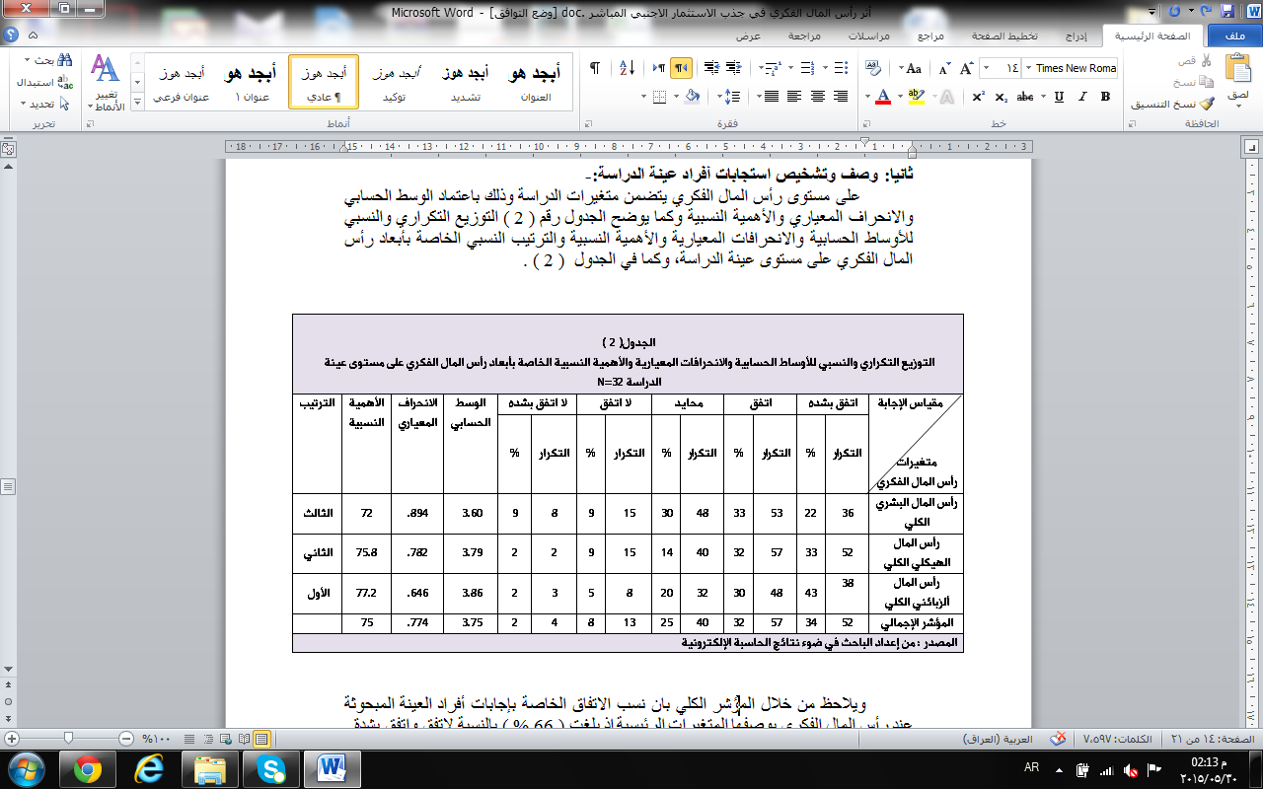

ويلاحظ من خلال المؤشر الكلي بان نسب الاتفاق الخاصة بإجابات أفراد العينة المبحوثة عند رأس المال الفكري بوصفها المتغيرات الرئيسية إذ بلغت ( 66 % ) بالنسبة لاتفق واتفق بشدة .
ونسبة المحايد كانت ( 25 % ) وعدم اتفاق بنسبة ( 10 % ) جاء ذلك بوسط حسابي على المستوى العام ( 3.75 ) وانحراف معياري ( 774. ) ومعدل الأهمية النسبية ( 75 % ) يؤشر ذلك أهمية رأس المال الفكري لدى أغلبية أفراد العينة رغم عدم توفر الكفاءات المطلوبة التي تتميز بالقدرات والمعارف اللازمة للعمل في هذا القطاع الحيوي من اجل مواجهة التحديات والمنافسة .
يتضح لنا مما تقدم أن هيئات الاستثمار قيد الدراسة تحاول تنمية الملكيات الفكرية بما يساعدها على استغلال الفرص المتاحة ولكنها غير قادرة في ظل إمكانياتها الحالية على تطوير وتحسين رأس مالها الفكري وترغب في مزج المهارات والمعارف مع الخبرات السابقة للحصول على أفضل الفرص في جذب الاستثمارات الأجنبية المباشرة من خلال تعزيز علاقاتها مع زبائنها وبناء علاقات اجتماعية مع أصحاب القرار وتقريب المسافات ومد جسور المحبة والتعاون مع جميع زبائنها.
ويشير الجدول ( 2 ) إلى الأهمية النسبية والترتيب النسبي لأنواع رأس المال الفكري إذ بلغت (77.2%) من أهمية رأس المال الزبائني لذلك احتل المركز الأول من الترتيب يعني ذلك ان عمل الهيئات كجماعات متعاونة وتخليصها من سلبيات الروتين وجعلها قضيه تتصف بالحركية والاستمرار كما يؤكد ( العنزي 2001: 1 ) بأنه لا توجد بلدان غير منتجه بل توجد عقول غير منتجه .فان راس المال الزبائني هو الذي يشعر الزبون بدوره ومسؤولياته وتفاعله مع العاملين فأنه جوهر العملية الاستثمارية. يليه رأس المال الهيكلي إذ بلغت أهميته النسبية ( 75.8 %) واخذ المركز الثاني يعني ذلك سعيها في بناء نظام معلوماتي يمتلك استراتيجية واضحة تقود الى ايجاد ميزه مستدامه قادرة على ادارة المرحلة المقبلة , واخيراً رأس المال البشري جاء بأهمية نسبية بلغت
( 72 % ) يشير الى عد المعارف و المهارات من ابرز سلوكيات عملها من خلال اعتماد برامج للتطوير التنظيمي والمؤسساتي لمواكبة التغير المتسارع في مختلف القطاعات الاستثمارية وحصل على المركز الثالث على المستوى الكلي لأبعاد رأس المال الفكري .
ثالثا :- وصف و تشخيص استجابات أفراد العينة لمتغيرات الاستثمارات الأجنبية المباشرة .
يوضح الجدول رقم ( 3 ) التوزيع التكراري والأوساط الحسابية والانحرافات المعيارية والأهمية النسبية والترتيب النسبي على مستوى متغيرات الاستثمارات الأجنبية المباشرة في العينة قيد الدراسة
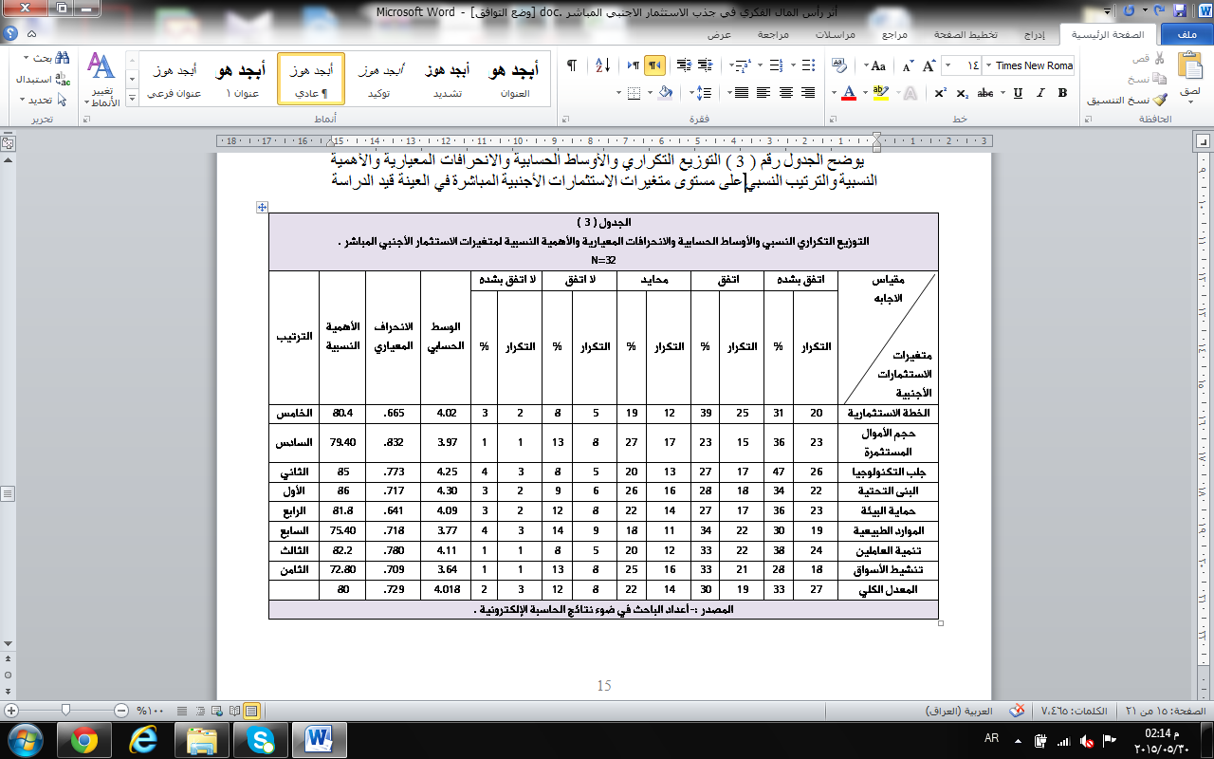

تشير النتائج الواردة في الجدول أعلاه المعدل الكلي ما نسبته ( 63 %) من استجابات العينة كانت متفقة و ( 22 % ) للمحايد و ( 14 %) عدم اتفاق جاء ذلك بوسط الحسابي المعدل (4.018) والانحراف المعياري ما قيمته ( 29 .7% ) ويظهر الجدول (3) الأهمية النسبية والترتيب النسبي جاء على التوالي ( البنى التحتية ,جلب التكنولوجيا , تنمية العاملين , حماية البيئة ,الخطة الاستثمارية ,حماية البيئة ,حجم الأموال المستثمرة ثم تنشيط الأسواق ) يؤشر ذلك رغبة أفراد العينة في العمل ضمن الخطط الاستثمارية بما يساهم في جلب التكنولوجيا ورؤوس الأموال والمحافظة على البيئة بما يعزز تنشيط الأسواق وتنمية القدرات وتحقيق مبدأ الاستقلالية في تطبيق القوانين والأنظمة وتوفير الإجراءات اللازمة لمعالجة الخلل وتجنب المشكلات والمخاطر واتخاذ القرارات المناسبة لمواجهة الأعباء والمسؤوليات المستقبلية .

رابعاً :- اختبار علاقات الارتباط بين متغيرات الدراسة .
يسعى هذا المبحث إلى اختيار العلاقة بين متغيرات الدراسة للتعرف على مدى قبول أو رفض الفرضيات، ويلاحظ من الجدول رقم (4) وجود علاقة ارتباط موجبة وذات قيمة معنوية بين رأس المال الفكري والاستثمار الأجنبي المباشر . ويؤكد توجه أعضاء هيئات الاستثمار نحو جذب الاستثمارات الأجنبية للانسجام مع الوضع السائد بما يعزز مكانة الهيئات لدى الشركات المستثمرة ,
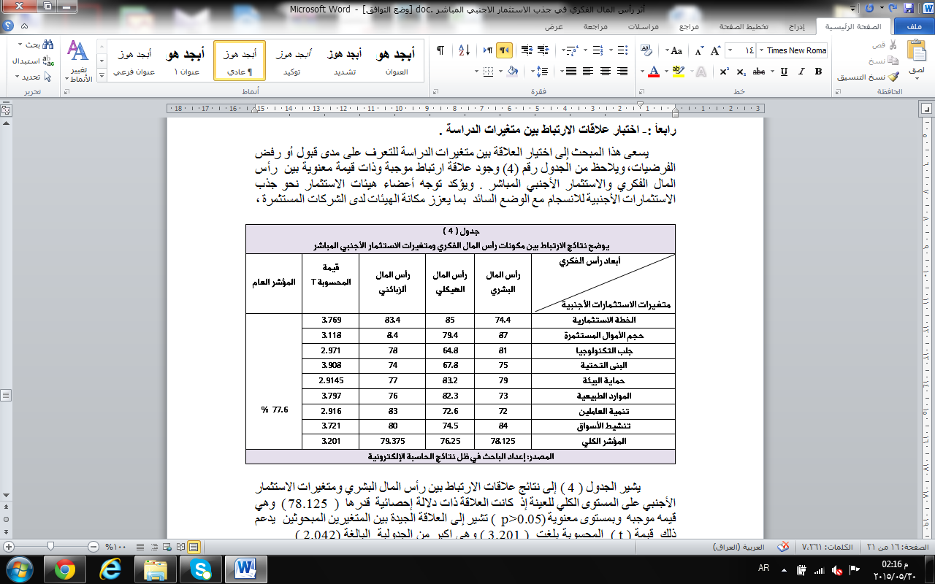
يشير الجدول (4) إلى نتائج علاقات الارتباط بين رأس المال البشري ومتغيرات الاستثمار الأجنبي على المستوى الكلي للعينة إذ كانت العلاقة ذات دلالة إحصائية قدرها ( 78.125 ) وهي قيمه موجبه وبمستوى معنوية p>0.05) ) تشير إلى العلاقة الجيدة بين المتغيرين المبحوثين يدعم ذلك قيمة ( t ) المحسوبة بلغت ( 3.201 ) وهي اكبر من الجدولية البالغة (2.042 )
- يظهر التحليل الفرعي للمتغيرات المبحوثة لتلك المتغيرين الرئيسين :
- إلى ارتباط رأس المال البشري مع كل من ( حجم الأموال المستثمرة وتنشيط الأسواق وجلب التكنولوجيا وحماية البيئة والبنى التحتية والخطة الاستثمارية والموارد الطبيعية وتنمية العاملين بعلاقات ذات دلالات إحصائية بلغت (87)، (84)، (81)، (79) (75) .(74). (73). (72) على التوالي بمستوى معنوية (P>.05).يدعم ذلك قيمة ( t) المحسوبة (3.201) اكبر من الجدولية البالغة (2.042).
مما يعني سعي رأس المال البشري إلى زيادة في حجم الأموال وتنشيط الأسواق وإدخال تكنولوجيا حديثة لم تكن موجودة سابقا وسد حاجة السوق المحلية من العملات الصعبة بما يعزز الاقتصاد الوطني وكذلك البنى التحتية والسير نحو تطبيق متطلبات ألخطه الاستثمارية والاعتماد على الموارد الطبيعية واستثمارها والعمل على تنميه الأفراد العاملين وتدريبهم باستمرار وتوفير فرص العمل المناسبة وسد الحاجات المتزايدة لأفراد المجتمع .
2- يبين الجدول (4 ) ارتباط رأس المال الهيكلي مع متغيرات الاستثمار الأجنبي على المستوى الكلي بعلاقة ذات دلالة إحصائية ومعنوية بلغت(025.76 ) تشير إلى العلاقة الجيدة وهي قيمة موجبة ويدعم ذلك قيمة (t) المحسوبة وهي اكبر من الجدولية البالغة 2.042)) مما يدل على امتلاك الهيئات قيد الدراسة قدرات تنظيمية يتيح لها ممارسة أعمالها وتحقيق النمو والتقليل من المخاطر ويظهر التحليل الفرعي للمتغيرات المبحوثة وكما يلي :-
- ارتباط رأس المال الهيكلي بعلاقة إحصائية ذات دلالة معنوية مع كل من المتغيرات ( الخطة الاستثمارية وحماية البيئة والموارد الطبيعية ، والأموال المستثمرة, تنشيط الأسواق وتنمية العاملين والبنى التحتية, وجلب التكنولوجيا) إذ بلغت معاملات الارتباط ( 85، 83، 82، 79, 74, 64,67,68.) على التوالي وبمستوى معنوية ( p<0.05).
يؤكد ذلك سعي العينة قيد الدراسة إلى بناء نظام معلوماتي وتنظيمي يشجع على براءات الاختراع والإبداع( واستنفاذ طاقاتها المادية والذهنية والفكرية .
3- من الجدول (4) يوضح ارتباط رأس المال ألزبائني مع متغيرات الاستثمار الأجنبي على المستوى الكلي بعلاقة ذات دلالة إحصائية إذ بلغت معدل الارتباط (79.3) وقيمة ذات قيمة معنوية جيدة بين المتغيرات المبحوثة وكما يلي :-
- ارتباط رأس المال ألزبائني بعلاقة إحصائية ذات دلالة معنوية مع كل من المتغيرات (حجم الأموال المستثمرة ، الخطة الاستثمارية ، تنمية العاملين، تنشيط الأسواق, جلب التكنولوجيا ,ثم حماية البيئة ,الموارد الطبيعية وحل الموارد الطبيعية أخيرا) إذ بلغت معامل الارتباط ( 84. ، 83. ، 83. ، 80. 78 ,77 ,76 , 74) على التوالي إ عند مستوى معنوية. (p<0.05), يدعم ذلك قيمة (t) المحسوبة البالغة (3.201) وهي أكبر من الجدولية البالغة (2.042).
مما ذكر يرى الباحث إن قوة علاقات الارتباط على أبعاد رأس المال الفكري ومتغيرات الاستثمار الأجنبي إذ بلغت علاقة الارتباط على المستوى العام (77% ) وهي قيمة جيدة وموجبة بمستوى معنوية عالي يعني ثبوت صحة الفرضية الأولى وقبولها ، مما يشير إلى اهتمام هيئات الاستثمار برسم الاستراتيجيات ووضع الخطط وبرامج تنمية العاملين وتنشيط الأسواق والإسراع في إبداع حلول مبتكرة ومنتجات جديدة وخدمات متميزة بم يحقق أفضل مستوى للأداء في كافة المجالات .
فأن توفير المناخ الاستثماري بعد إصدار قانون الاستثمار العراقي (13 لسنة 2006) الذي يمثل الإطار التشريعي والتنظيمي لجذب الاستثمارات الأجنبية والخبرات الإدارية للوصول إلى درجة عالية من التنافسية وجعل البيئة الاستثمارية جاذبه وليس طارده للتدفقات النقدية كجزء من المسؤولية الاجتماعية التي تقع على رأس المال الفكري .
خامساً:- اختبار التأثير على متغيرات الدراسة .
تأثير رأس المال الفكري في جذب الاستثمارات الأجنبية المباشرة ,يلاحظ من الجدول ( 5 ) إن نسبة الاختلاف المفسر في الاستثمار الأجنبي المباشر بسبب ( R2 ) المعدل وكما يلي :-
- يشير معامل تأثير رأس المال الفكري بأنها لا تقل عن نسبة (61 %) على المستوى المعدل وهي نسبة تدل على إن (61 %) من الاستثمارات الأجنبية تحدد من خلال رأس المال الفكري بما لدية من القدرات والمهارات التي
تمتلكها وان نسبة (39 %) تعود إلى إسهامات عوامل أخرى غير داخلة في النموذج لا يمكن السيطرة عليها في هذه الدراسة .
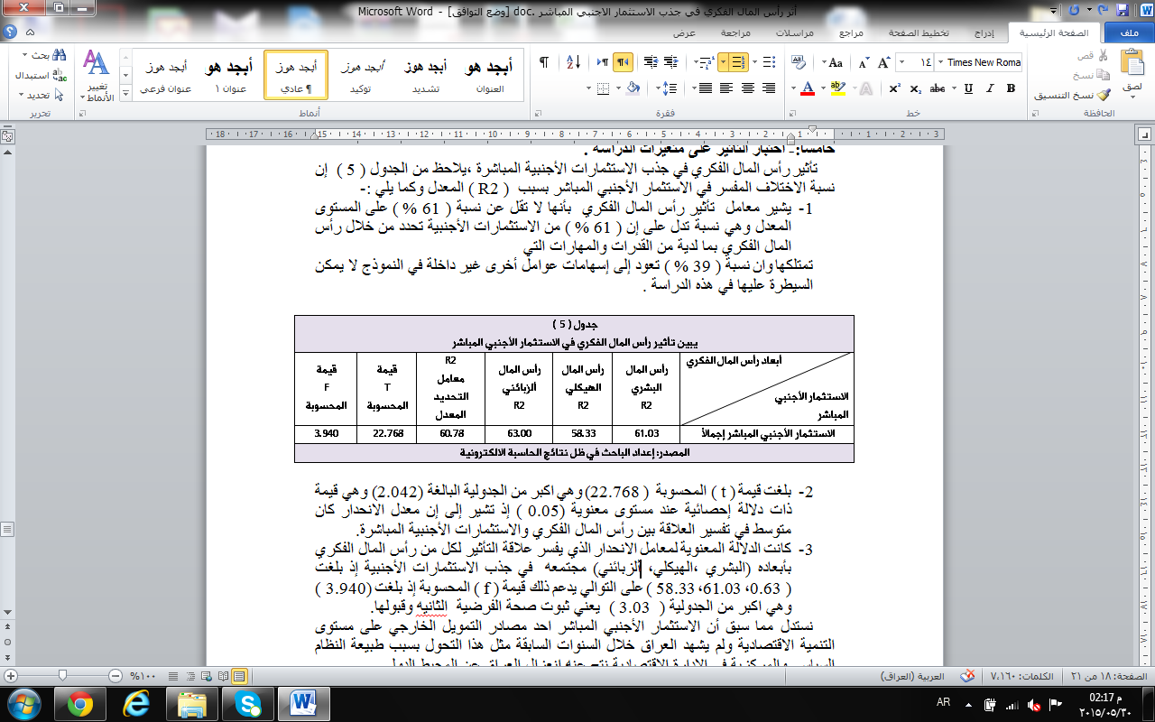

- بلغت قيمة (t ) المحسوبة ( 22.768) وهي اكبر من الجدولية البالغة (2.042) وهي قيمة ذات دلالة إحصائية عند مستوى معنوية (0.05 ) إذ تشير إلى إن معدل الانحدار كان متوسط في تفسير العلاقة بين رأس المال الفكري والاستثمارات الأجنبية المباشرة.
- كانت الدلالة المعنوية لمعامل الانحدار الذي يفسر علاقة التأثير لكل من رأس المال الفكري بأبعاده (البشري ,الهيكلي, ألزبائني) مجتمعه في جذب الاستثمارات الأجنبية إذ بلغت (0.63,61.03 ,58.33 ) على التوالي يدعم ذلك قيمة (f) المحسوبة إذ بلغت (3.940) وهي اكبر من الجدولية (3.03) يعني ثبوت صحة الفرضية الثانيه وقبولها.
نستدل مما سبق أن الاستثمار الأجنبي المباشر احد مصادر التمويل الخارجي على مستوى التنمية الاقتصادية ولم يشهد العراق خلال السنوات السابقة مثل هذا التحول بسبب طبيعة النظام السياسي والمركزية في الإدارة الاقتصادية نتج عنه انعزال العراق عن المحيط الدولي.
ولكن و بعد إصدار قانون الاستثمار العراقي رقم (13 لسنة 2006) والذي سمح وشجع المستثمر الأجنبي بالدخول في السوق العراقية . هنا يبرز دور رأس المال الفكري في زيادة رغبة المستثمر الأجنبي بالاعتماد على كفاءات إدارية وتنظيمية قادرة على جذب الاستثمارات الأجنبية لدعم الاقتصاد الوطني وحل العديد من المشاكل التي تعترضه وتوفير الاطمئنان للمتعاملين مع هيئات الاستثمار عن طريق تقليل المخاطر للاستفادة من جميع المزايا التي يحققها الاستثمار الأجنبي المباشر لجميع القطاعات .

المبحث الخامس
الاستنتاجات والتوصيات
أولا الاستنتاجات :-
- يعد رأس المال البشري أفضل إستراتيجية يمكن للدولة أو الشركات استثماره بما يحقق مردود هائل على مستوى جذب الاستثمارات الأجنبية المباشرة كونه احد مناهج الإصلاح الاقتصادي وإيجاد مزيد من التحسن في المناخ الاستثماري .
- وجود علاقة ارتباط بين رأس المال الفكري وجذب الاستثمارات الأجنبية والتي لم تكن بمستوى الطموح الذي يعزز الدور المميز لرأس المال الفكري .
- أظهرت النتائج إثبات صحة الفرضيات الأولى والثانية بوجود علاقة ارتباط وتأثير بين متغيرات الدراسة .
- تبقى عملية جذب الاستثمارات الأجنبية ضئيلة رغم الإمكانيات المتوفرة من قوانين وتسهيلات مصرفية و تهيئة مناخ يساعد على إيجاد فرص حقيقية للاستثمار لتقليل المخاطرة والخوف وهذا من صميم عمل رأس المال الفكري والذي لم يكن مميزا ومبدعا وكما ينبغي.
- رغم إن هيئات الاستثمار فتية في عملها ولكن لم تأخذ دورها المطلوب في عملية التنويع في الاستثمار وجذبة و استغلال الفرص الاستثمارية المناسبة في بعض المناطق التي تشهد استقرارا نسبيا وبما يخدم المجتمع.
ثانيا: التوصيات :-
- تنشيط حركة الاستثمار وتمكينها من تكوين رؤية واضحة عن واقع الاستثمار في البلد وإيجاد البيئة الاستثمارية التي تساهم في حل العديد من المشاكل الإدارية والتنظيمية.
- تنشيط دور القطاع الخاص العراقي من خلال خصخصة الشركات وتقليص وإزالة الفجوة بين مميزات العاملين في القطاع العام ونظرائهم في القطاع الخاص عن طريق تشريع قانون الضمان الاجتماعي بما يحقق الانسجام مع جميع القطاعات.
- الترويج الفعال للفرص الاستثمارية من خلال إقامة الندوات والمؤتمرات حول فرص الاستثمار المتاحة وهنا يأتي دور رأس المال الفكري ( ألزبائني ) في زيادة الوعي والإعلان عن طريق وسائل الإعلام المختلفة سواء الوطنية أو الأجنبية ( من خلال إنشاء مراكز الترويج المباشر) للاستثمار الأجنبي .
- الانضمام إلى الوكالة الدولية لضمان الاستثمار وهي عضو في مجموعة البنك الدولي لتخفيف المخاطر في التمويل والحروب والاضطرابات والإرهاب والإخلال بالعقود فضلا عن المساعدات الفنية لجذب الاستثمار الأجنبي المباشر والاحتفاظ به وكذلك معلومات مجانية عن فرص الاستثمار المتوفرة لا اعتماد مبدأ الشفافية والنزاهة للعمل لدى هيئات الاستثمار.
- ضرورة العمل بالنافذة الواحدة لدفع المستثمرين هذا يساعدها في التقليل من الروتين واختيار الأشخاص المناسبين للابتعاد عن مظاهر الفساد المالي والإداري.

المصادر باللغة العربية:
أولاً:- الكتب العربية
- أبو قحف، عبد السلام، "السياسات والأشكال المختلفة للاستثمارات الأجنبية"، مؤسسة شباب الجامعة، الإسكندرية 1989.
- بلا كورد، جيمس "الموجز في النظرية الاقتصادية" ترجمة اشرف محمود، عمان، ألأردن، 2006.
- العيثم، محمد "الاستثمار الأجنبي المباشر في الوطن العربي " الرياض، المملكة العربية السعودية، 2005 .
- العنزي، سعد، وصالح، أحمد علي، إدارة رأس المال الفكري في منظمات الأعمال، دار اليازوري للنشر والتوزيع، عمان،2009.
- مطر , محمد " إدارة الاستثمارات - الإطار النظري والتطبيقات العلمية "ط2 ,مؤسسة الوراق للنشر والتوزيع ,عمان , الأردن, 1999.
- السامرائي, هناء عبد الغفار, الاستثمار الأجنبي المباشر والتجارة الدولية, الصين أنموذجا, الطبعة الأولى, بيت الحكمة, بغداد, 2002.
ثانياً : القوانين والتشريعات:
- جريدة الوقائع العراقية، العدد 4032 في 17/1/2007، بغداد، العراق.
- جريدة الوقائع العراقية، العدد 4111 في 2/3/2009، بغداد، العراق.
ثالثاً : الدوريات والإصدارات:-
- الجندي، خزامي عبد العزيز" الاستثمار في الجمهورية العربية السورية" مجلة جامعة دمشق للعلوم الاقتصادية والقانونية" المجلد 26، العدد 2، دمشق، سوريا، 2010.
- صالح, أحمد علي, "أنماط التفكير الاستراتيجي وعلاقتها بعوامل المحافظة على رأس المال الفكري- دراسة ميدانية في عينة من شركات القطاع الصناعي والاشتراكي", رسالة ماجستير في إدارة الأعمال مقدمة إلى كلية الإدارة والاقتصاد / جامعة بغداد ,2001.
- عبيد، نغم حسين نعمة "أثر استثمار رأس المال الفكري في الأداء ألمنظمي، دراسة ميدانية في عينة من شركات القطاع الصناعي المختلط"، رسالة ماجستير في إدارة الأعمال، غير منشورة، كلية الإدارة والاقتصاد، جامعة بغداد،2000.
- العنزي , سعد علي حمود "رأس المال الفكري : الثروة الحقيقية لمنظمات أعمال القرن الحادي والعشرين" , مجلة العلوم الاقتصادية والإدارية , المجلد الثامن , العدد 25 , بغداد , 2001.
- محمد، ساحل" تجربة الجزائر في مجال جذب الاستثمار الأجنبي المباشر- دراسة تطبيقية" مجلة علوم إنسانية، السنة السادسة، العدد 41، 2009 الرابط الإلكتروني WWW.ULUM.NL
- ألمفرجي , عادل حرحوش وصالح , احمد علي "رأس المال الفكري : طرق قياسه وأساليب المحافظة عليه" المنظمة العربية للتنمية الإدارية , القاهرة ,2003 .
- مهدي، صائب حسن "الاستثمار الأجنبي ودوره في تحقيق التنمية الاقتصادية" مجلة القادسية للعلوم الإدارية والاقتصادية، المجلد 11، العدد3، 2009, 115 .
- العنزي ,سعد ,نغم حسين نعمه "قياس رأس المال الفكري بين النظرية والتطبيق" مجلة كلية الإدارة والاقتصاد جامعة بغداد , المجلد 9,العدد31, 2002.
المصادر باللغة الإنجليزية:
الكتب والدوريات:-
- Eleifai, Ghassan,"Investment Policies and Major Capital Flow to the Arab Countries, A Study from Economic Development of the Arab Countries", selected issues, edited by Said Enlarger, Bahrain, February. 1999.
- Koenig , M , "The Resurgence of Intellectual Capital , The Emphasis Shifts Measurement To Management" , Information Today , Vol. 17, Sep. 2000 .
- Schermerhorn, John, R." Management", (New York: John Wiley and Sons Inc., 2002.
- Stewart , T.A , "Intellectual Capital" the New Wealth of Organizations , Doubleday Currency , New York , 1997 .
- Stewart, T.A. "Intellectual Capital" The New Wealth of Organizations", (Doubleday – Currency, New York, 1999.
- ﻿OECD, Benchmark Definition OF Foreign Direct Investment, OECD, 1996.

